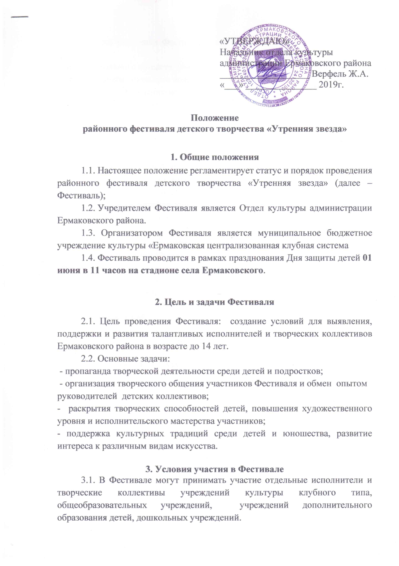 «УТВЕРЖДАЮ»

Начальник отдела культуры

администрации Ермаковского района

___________________ Верфель Ж.А.

«___» _______________ 2019г.

**Положение**

**районного фестиваля детского творчества «Утренняя звезда»**

**1. Общие положения**

1.1.Настоящее положение регламентирует статус и порядок проведения районного фестиваля детского творчества «Утренняя звезда» (далее – Фестиваль);

1.2.Учредителем Фестиваля является Отдел культуры администрации Ермаковского района.

1.3.Организатором Фестиваля является муниципальное бюджетное учреждение культуры «Ермаковская централизованная клубная система

1.4.Фестиваль проводится в рамках празднования Дня защиты детей **01 июня в 11 часов** **на стадионе села Ермаковского**.

**2. Цель и задачи Фестиваля**

2.1. Цель проведения Фестиваля: создание условий для выявления, поддержки и развития талантливых исполнителей и творческих коллективов Ермаковского района в возрасте до 14 лет.

2.2. Основные задачи:

- пропаганда творческой деятельности среди детей и подростков;

- организация творческого общения участников Фестиваля и обмен опытом

руководителей детских коллективов;

- раскрытия творческих способностей детей, повышения художественного уровня и исполнительского мастерства участников;

- поддержка культурных традиций среди детей и юношества, развитие интереса к различным видам искусства.

**3. Условия участия в Фестивале**

3.1. В Фестивале могут принимать участие отдельные исполнители и творческие коллективы учреждений культуры клубного типа, общеобразовательных учреждений, учреждений дополнительного образования детей, дошкольных учреждений.

3.2. Все участники Фестиваля по возрастному принципу делятся на 3 группы:

- дети дошкольного возраста (4-6 лет);

- дети младшего школьного возраста (7-9 лет);

- дети среднего школьного возраста (10-14 лет).

В каждой возрастной категории допускается наличие до 20% участников младше или старше указанных возрастных рамок.

3.3. Фонограммы должны быть представлены на флэш носителе с хорошим качеством. На звуковом носителе указывается: название произведения, номер трека, фамилия, имя участника (название коллектива).

3.4. Для участия в Фестивале необходимо подать заявку (приложение №1), в соответствии с прилагаемой формой в письменном или электронном виде до 26 мая, по адресу: 662820, с. Ермаковское, ул.Ленина 80, Муниципальное бюджетное учреждение культуры «Ермаковский районный Дом культуры», или электронной почте: metodcdd@mail.ru.

**4. Номинации Фестиваля.**

4.1. Номинациями Фестиваля являются:

- вокал;

- хореография;

- художественное слово;

- музыкальное исполнительство;

- оригинальный жанр.

**5.** **Награждение.**

5.1. Все участники награждаются Дипломами Фестиваля.

Приложение №1

к Положению

районного фестиваля

детского творчества

«Утренняя звезда»

**Заявка**

**на участие в районном Фестивале**

**детского творчества «Утренняя звезда»**

1. Фамилия и имя участника (название коллектива)__________________

2. Количество участников коллектива______________________________

3. Возраст участника(ов)_________________________________________

4. Фамилия, имя, отчество руководителя (педагога)__________________

5. Ведомственная принадлежность участника, коллектива ____________

6. Номинация Фестиваля________________________________________

7. Название номера (с указанием авторов текста, музыки)_ ___________

8. Хронометраж номера_________________________________________

9. Технический райдер _________________________________________

Дата Подпись /Ф.И.О. руководителя учреждения

м.п.